职业介绍办事指南

一、事项名称：职业介绍

二、事项简述：为求职者和用人单位提供职业介绍服务

三、设立依据：《中华人民共和国就业创业法》（2007年8月30日第十届全国人民代表大会常务委员会第二十九次会议通过，2015年4月24日第十二届全国人民代表大会常务委员会第十四次会议修订）、《人力资源市场暂行条例》（中华人民共和国国务院令第700号）、《就业服务与就业管理规定》（中华人民共和国劳动和社会保障部令第28号，2014年、2015年分别修订）、《山西省人力资源和社会保障厅山西省发展和改革委员会山西省财政厅关于推进全方位公共就业服务的实施意见》（晋人社厅发〔2019〕64号）

四、服务标准：按照《公共就业服务总则》（GB/T 33527-2017）、《职业指导服务规范》（GB/T 33554-2017）、《高校毕业生就业指导服务规范》（GB/T 33667-2017）、《职业介绍服务规范》（GB/T 33535-2017）、《现场招聘会服务规范》（GB/T 30662-2014 ）、《人力资源社会保障部 国家发展改革委 财政部关于推进全方位公共就业服务的指导意见》（人社部发〔2018〕77号）、《山西省人力资源和社会保障厅 山西省发展和改革委员会 山西省财政厅关于推进全方位公共就业服务的实施意见》（晋人社厅发〔2019〕64号）等公共就业服务标准和要求执行

五、办理材料：

求职者：身份证、现场填写《求职人员登记表》。

用人单位：营业执照或事业单位法人证书、经办人身份证明 （身份证及招聘委托书）、招聘简章。

六、办理流程：

**求职登记——岗位推荐：**

（一）核实求职者身份信息后，引导其填写《求职人员登记表》，如有学历和技能信息一并记录，准确、详实采集基本情况和求职意愿等信息，并录入信息管理系统；

（二）协助求职者查询岗位信息，结合个人情况和求职意愿，向其推荐不少于3个相适宜的岗位；

（三）求职者与用人单位联系洽谈。如未落实岗位，经求职者反馈继续提供推荐服务。

**招聘登记——用人推荐**

（一）核实用人单位资质，审核、采集和发布招聘信息；

（二）引导用人单位查询求职信息，为其推荐适合岗位任职要求的求职人员信息，可视情况，组织现场招聘会，提供专门的招聘展位；

（三）用人单位与求职者联系洽谈，组织人员面试。如未招聘到合适的人才可继续提供推荐服务。

七、办理方式：现场办理或网上办理

八、办理时限：即时办结

九、办理结果：求职者和用人单位达到人岗匹配，实现成功应聘（招聘）

十、结果送达方式：窗口、电子邮件、电话、

十一、收费依据及标准：不收费

十二、办事时间：法定工作日

十三、办理机构及地点：永济市就业服务中心

永济市迎新西街6、7号

十四、咨询查询途径：永济市就业服务中心窗口或咨询服务电话8085608

十五、文书格式：《求职登记表》

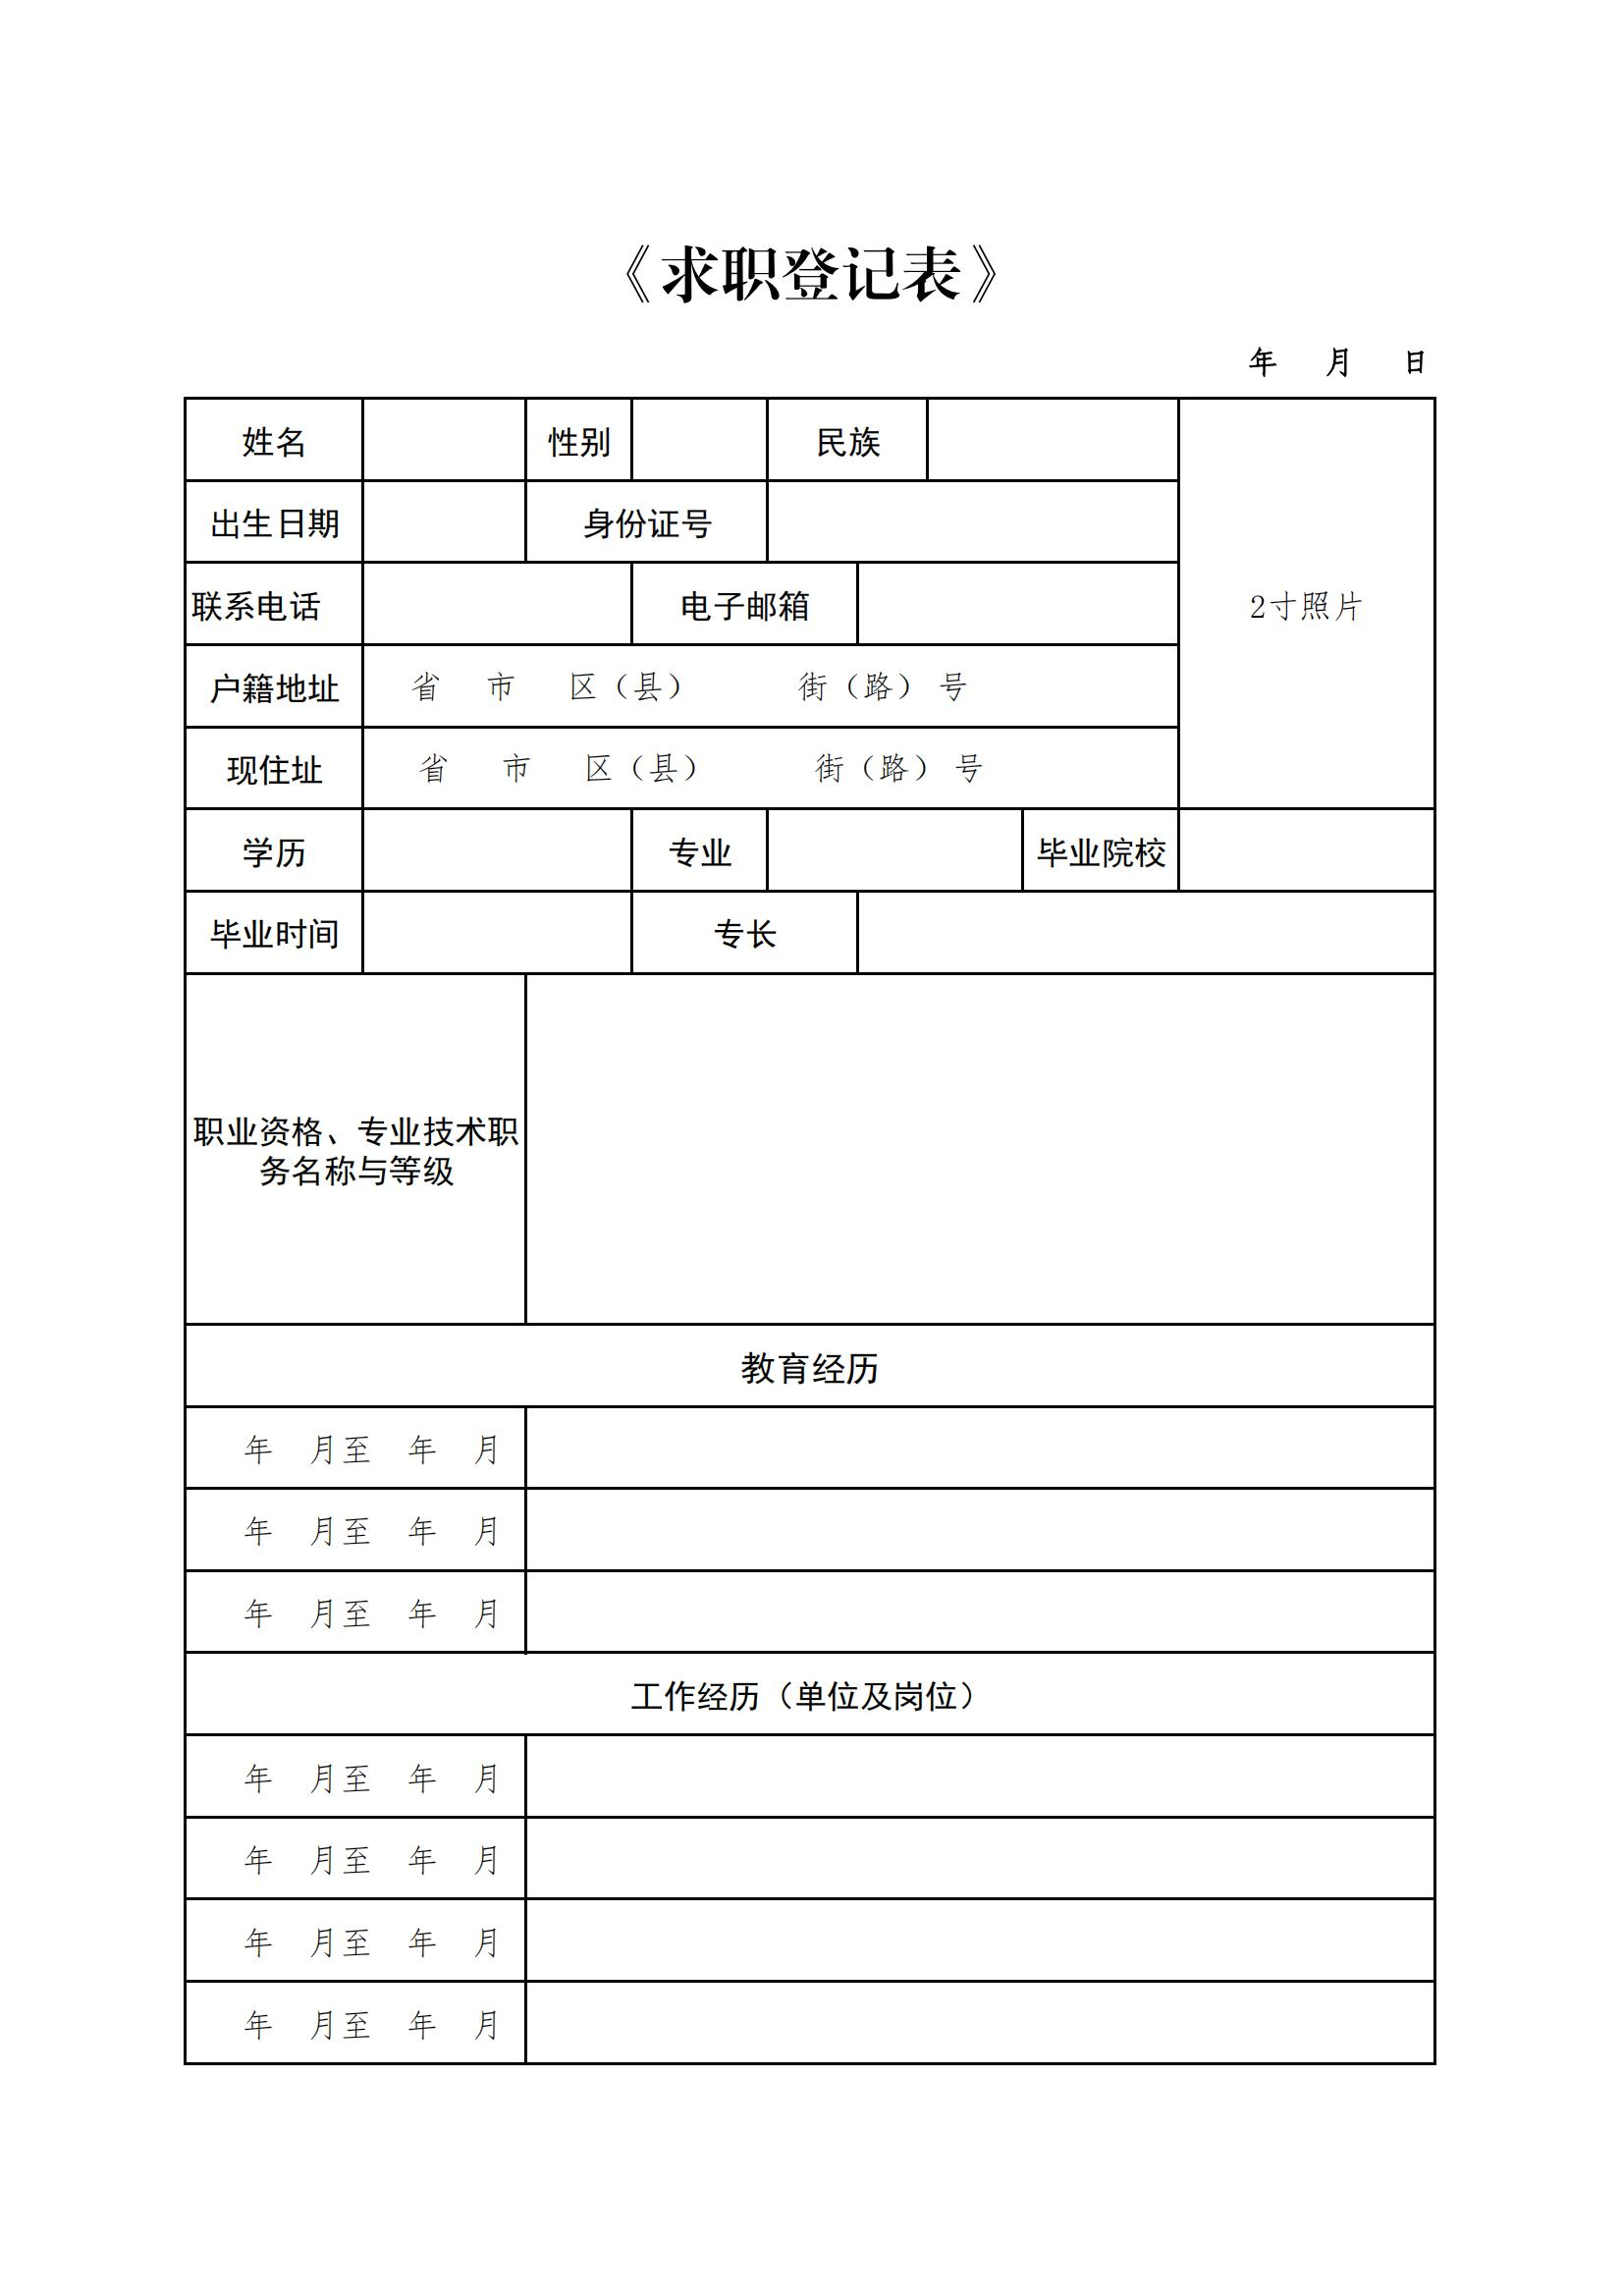

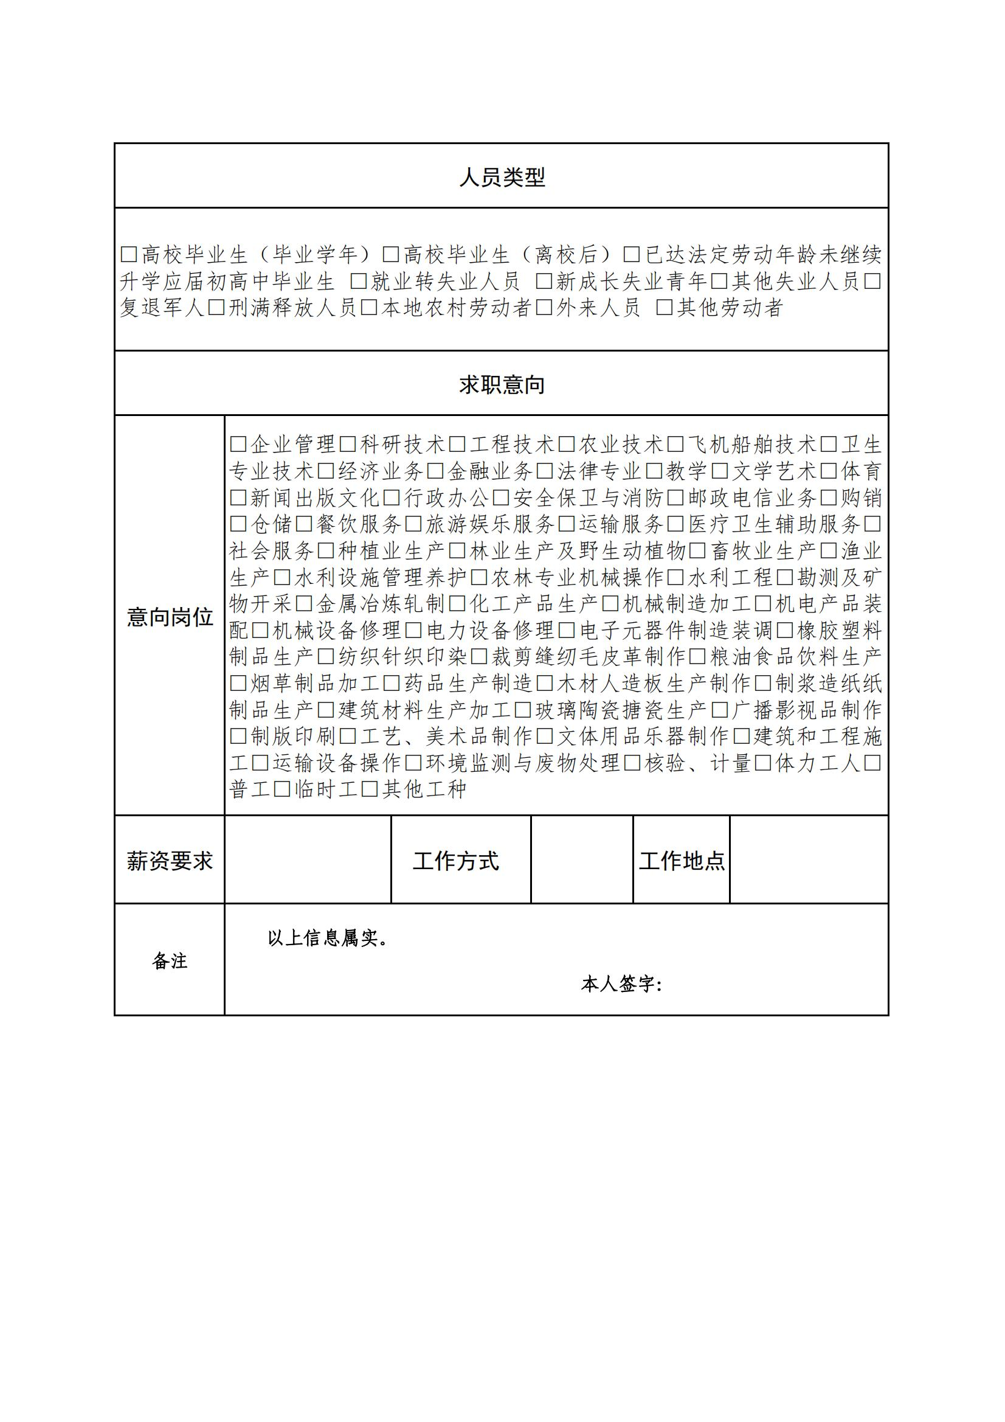

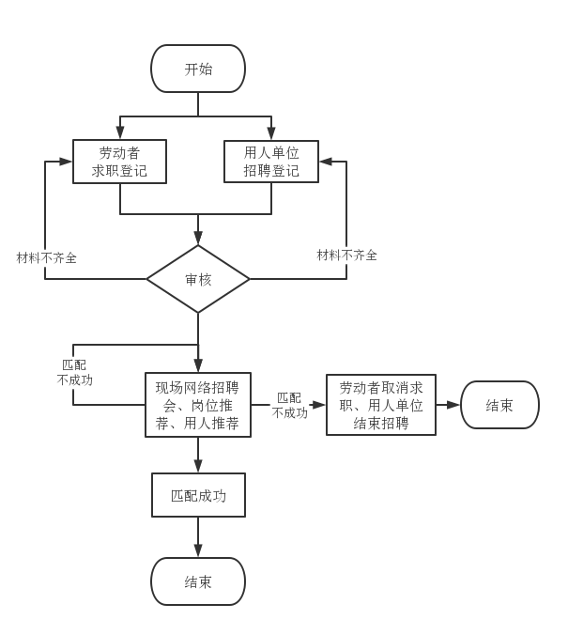十六、职业介绍办